M2421 Scheda creata il 27 novembre 2023
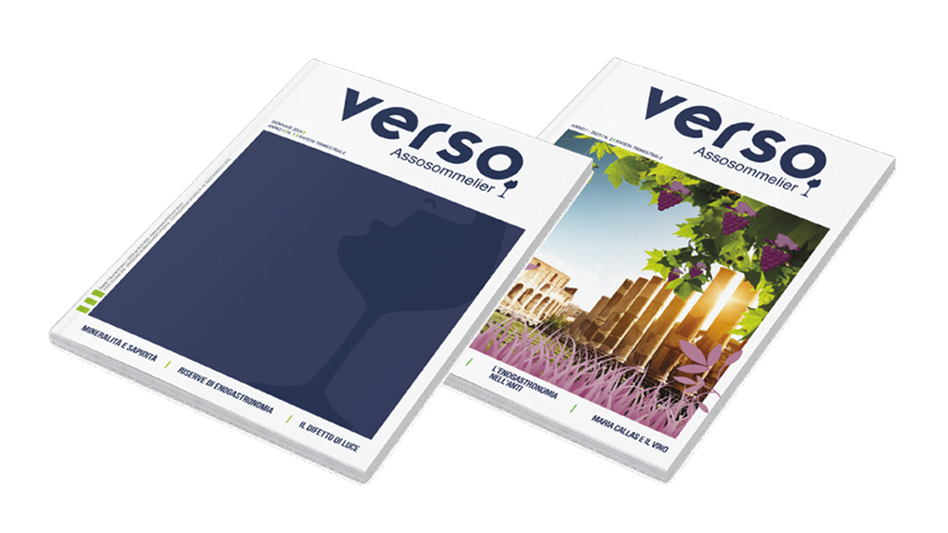Descrizione storico-bibliografica
*Verso / Assosommelier. - Anno 1, n. 1 (gennaio 2023)- . - Ospedaletto, Pisa : Pacini, 2023- . - volumi : ill. ; 30 cm. ((4 n. l’anno. - CFI1116317
Autore: Assosommelier
Soggetto: Bevande – Periodici; Vino - Periodici

Volumi disponibili in rete
Informazioni storico-bibliografiche

VERSO, LA RIVISTA DI ASSOSOMMELIER

La rivista Verso è l’organo di informazione di Assosommelier sul mondo del Beverage. Stampata su carta riciclata è in esclusiva per i soci e arriva a casa di ognuno per posta. Le uscite sono 4 all’anno nei periodi di Gennaio, Maggio, Settembre e Novembre. Per riceverla si deve essere in regola con la quota associativa almeno un mese prima dell’uscita prevista per dare modo di prepararla e definire la distribuzione. Contiene articoli scientifici, approfondimento su vini e cantine, curiosità, viaggi virtuali nei territori più significativi. Si parla di Vino ma anche di Olio EVO, Distillati, Birre e di Enogastronomia. Con firme competenti.

Il Sommelier è colui che in un ristorante consiglia, racconta e serve il vino ai commensali. Si occupa dell’approvvigionamento della cantina e di redigere, aggiornare e predisporre la carta dei vini. Il Corso da Sommelier serve a dare le competenze professionali alla base della professione. Negli ultimi anni è cresciuta molto l’attenzione degli appassionati verso il mondo dell’enogastronomia in generale e del vino in particolare. La conoscenza dei vini e le modalità di degustazione, segreti e curiosità legate alle tante etichette prodotte nel mondo ormai sono considerati una cultura immancabile nel bagaglio personale. Per questo il Corso da Sommelier è diventato nel tempo, anche un percorso consigliato all’appassionato, al curioso, al conoscitore del vino che vuole approfondire. Una cultura che possiamo utilizzare nella scelta e l’acquisto dei vini, nelle visite in cantina o viaggi enogastronomici, nelle serate tra amici, negli assaggi in intimità con se stessi o con le persone che amiamo. Inoltre possiamo valorizzare la conoscenza del vino negli abbinamenti col cibo, per chi si diletta a cucinare per chi apprezza il buon mangiare. Il Corso da Sommelier inoltre consente la conoscenza di tutto il mondo del Beverage con approfondimento sui Distillati, le Birre, il Sake, il Thè, il Caffè, le acque minerali, e l’olio extravergine di oliva. Assosommelier è un aggregato di appassionati di vino e professionisti del settore, che insieme valorizzano e diffondono la cultura del vino in Italia e nel mondo. La cultura del vino, in quanto cultura, deve essere diffusa con competenza e noi cerchiamo di farlo con la massima onestà intellettuale. Nel corso da sommelier da noi organizzato o ad un evento da noi promosso, NON si incentiva MAI il consumo di alcolici che deve essere moderato, controllato e inibito ai ragazzi sotto ai 18 anni. Anzi, lo scopo di Assosommelier è quello di scoraggiare il consumo indiscriminato degli alcolici magari di scarsa qualità, promuovendo il consumo moderato e qualitativo degli stessi. https://www.assosommelier.it/

